## 1、定时器T2~T5

### 1.1 一般的输入捕获及PWM输入捕获模式

通道1测周期，通道2测脉宽。

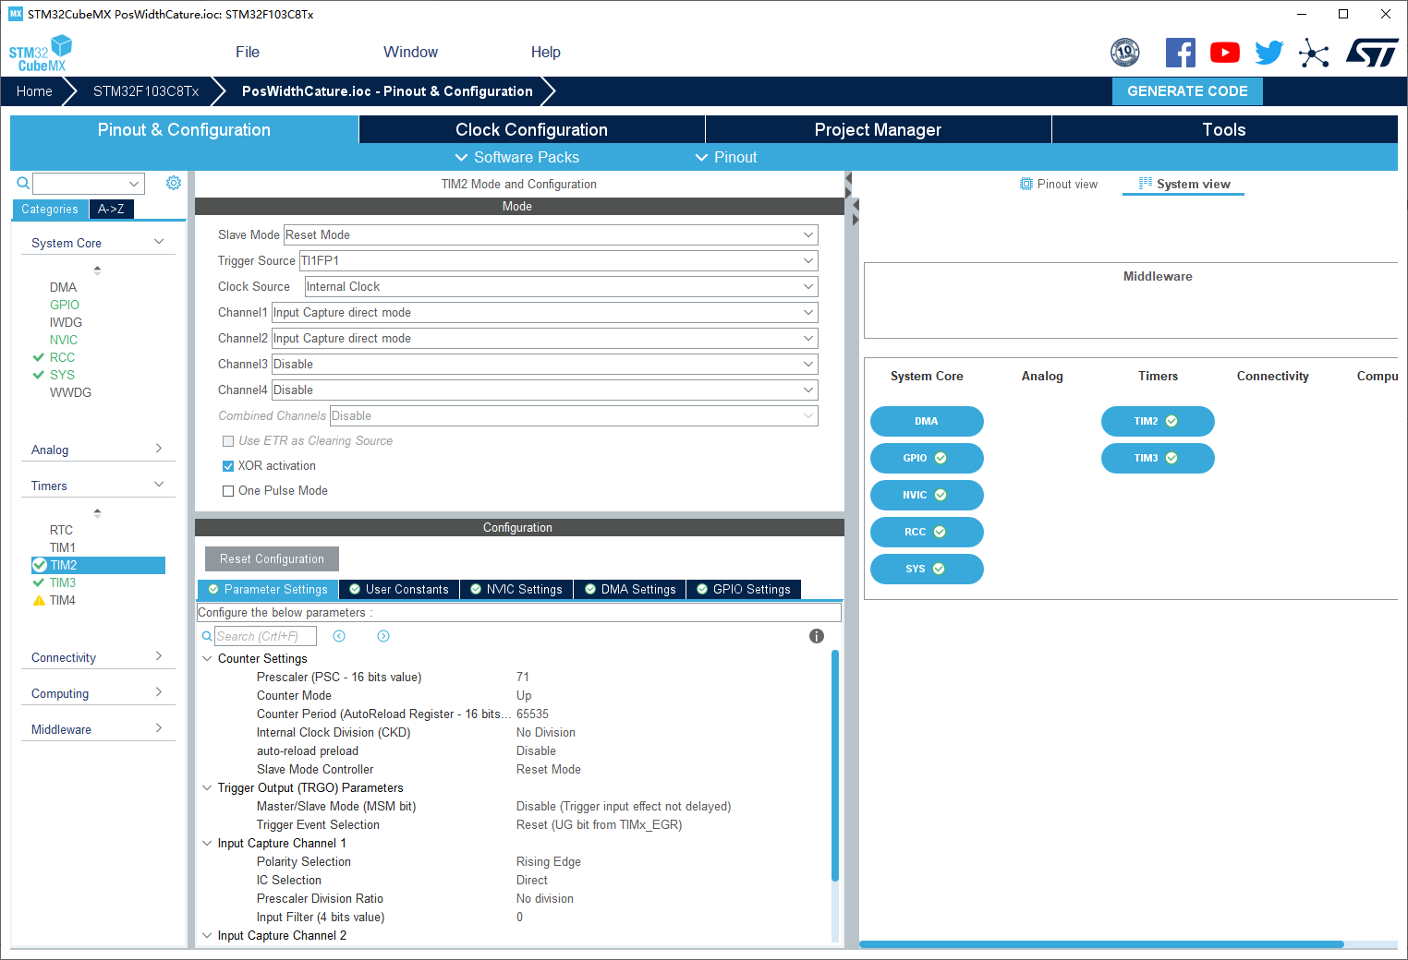

**1.2 PWM输出模式**

